盐碱滩上崛起绿色新城 中新天津生态城打造国家绿色发展示范区
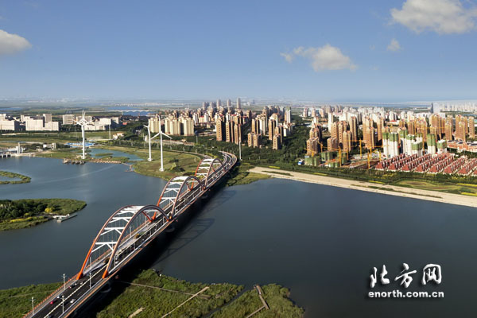
中新天津生态城“彩虹桥”（资料图）

天津生态城开发建设以来，按照中新两国确定的发展使命、指标体系以及总体规划的要求，始终把生态文明摆在突出位置，自觉践行创新、协调、绿色、开放、共享的发展理念，加快建设国际化生态新城，在“三和三能”方面进行了积极探索，在盐碱荒滩上初步展现了新型生态城市形象，为建设“资源节约型、环境友好型”社会提供示范。
一、基本情况
中新天津生态城是中国、新加坡两国政府为应对全球气候变化、促进经济发展方式转变而进行的重大合作项目。2008年9月启动，规划面积30平方公里，规划人口容量35万人，计划10-15年建成。2013年，滨海新区行政管理体制改革后，规划面积扩展为150平方公里。该项目选址于盐碱荒滩，三分之一为盐碱荒地，三分之一为废弃盐田，三分之一为有污染的水面，原有的自然环境较差，生态环境脆弱。经过八年的开发建设，生态城8平方公里南部片区基本建成，2015年生产总值达到134亿元，累计吸引投资1000亿元，引进企业3159家，注册资金近1289亿元，入住居民近4万人。2014年10月，国务院批复同意生态城建设国家绿色发展示范区，一座新型生态城市正在昔日的盐碱滩上崛起。中新天津生态城的建设实践，生动诠释了新发展理念的内涵和要求，必将在天津乃至全国城市实现创新、绿色发展中发挥重要示范引领作用。
二、主要做法和特点
（一）高标准编制生态城市指标体系。按照“三和三能”，即人与人、人与经济活动、人与自然环境和谐共存，能实行、能复制、能推广的原则，借鉴新加坡以及世界上其他国家成功经验，编制了生态城市的指标体系，涉及生态环境健康、社会和谐进步、经济蓬勃高效、区域协调融合4个方面，包括22条控制性指标和4条引导性指标。以指标体系为引领，编制了《中新生态城总体规划》，创造性地实现了总体规划和经济社会发展规划、生态环境保护规划三规合一，确保生态城高标准规划、高质量建设和高水平管理。
（二）着力构筑绿色经济绿色建筑绿色环境。围绕建设国家绿色发展示范区，聚焦智慧驱动型、消费驱动型两大产业类别，大力培育以文化创意、互联网+高科技、精英配套、滨海旅游和渔港物流五大产业为主导的绿色产业体系。制定了一套完整的绿色建筑标准体系，获得了住建部“中国北方绿色建筑示范基地”授牌。建成了国内首个智能电网综合示范工程，建立了集雨水收集、污水处理、中水回用、淡化海水一体的水资源循环利用体系。实施“以克论净”环卫新标准，全面推进垃圾分类收集和资源化利用，成为全国首批“生活垃圾分类示范城区”。彻底治理了积存40年工业污染的污水库，建成区绿地覆盖率达到50%，形成了“三季有花、四季常绿”的生态城市景观。
（三）积极推进体制机制创新。创新开发模式，设立生态城投资公司、合资公司两大开发主体，形成了中新合作、政企分开、市场运作的开发建设体制机制。将水气热供应、公共交通、园林绿化等方面的投资、建设、运营权限授予投资公司，形成了基础设施和公共设施投资、建设、运营、管理一体化模式。创新社会治理，形成了社工站—分区事务署—社会治理理事会三级社区管理体系，建立了生态细胞—生态社区—生态片区三级居住模式，生态细胞由400m×400m的街廓组成，人口8000人左右；4个生态细胞组成一个生态社区，人口3万左右；4-5个生态社区构成一个生态片区，人口8万人左右。创新政策试点，充分利用中新联合协调会议机制，争取了34项国家支持政策和试点政策，企业“意愿结汇”6.8亿美元、获得境外贷款9亿元，生态城投资公司成功发行企业债券10亿元，实现全市跨境发行人民币债券业务零的突破。
（四）不断深化对外开放。完善中新合作机制，拓展合作领域，水务、绿化、绿色建筑等合作领域走向纵深，明确了中新友好花园、友好医院、友好图书馆等21个重大合作项目。积极承接北京非首都功能疏解，2015年引入北京企业800余家，占新增企业的80%。与河北白洋淀科技城开展战略合作，将生态城在绿色建筑、节能环保、生态修复等方面理念和技术复制推广。
（五）全力提升公共服务体系。注重经济社会协调发展，引进天津外国语大学、北京师范大学、南开中学、新加坡艾毅等优质教育资源，开展联合办学，目前已建立1所中学、2所小学、5所幼儿园。建设了天津医科大学生态城综合医院。借鉴新加坡组屋模式和经验，建设适合中低收入人群居住的公屋，规划建设公屋2万余套，首期500余套公屋已投入使用，形成了以公屋为主体的住房保障体系。
三、取得的效果及启示
生态城按照中新两国确定的建设目标、指标体系以及总体规划的要求，积极探索，大胆实践，在构建“三和三能”发展模式、发展绿色经济、建设新型生态城市等方面都取得了明显成效，形成了良好的示范效应，提供了宝贵的经验和启示。
（一）有了好理念才有好实践。生态城从开发建设伊始，积极推进开发模式、发展方式、管理体制、政策制度等方面的创新实践，注重处理好“三和”、产业与城市、经济与社会等各种关系，始终把生态文明摆在优先位置，充分利用中新合作为发展开放型经济带来的独特优势，高度重视创业者和居民共建共享的获得感，自觉地走出了一条符合创新、协调、绿色、开放、共享理念的发展路子。
（二）绿水青山就是金山银山。生态城紧紧围绕“三和三能”的建设目标，坚持把发展绿色产业作为重中之重，在发展绿色产业、推动绿色建设、打造绿色环境、提倡绿色生活方面取得了明显成效，初步形成了新型生态城市建设运行模式和绿色产业发展新路。
（三）开发建设要有国际视野。生态城注重借鉴新加坡以及世界上其他国家成功经验，结合生态城的实际，创造了世界上第一套生态城市指标体系，基本达到、有的还超过先进国家水平。实施“学习新加坡典型经验研究计划”，把新加坡的先进理念和管理经验广泛应用到规划建设、产业发展、社会管理等各个领域。
（四）改革创新要在共享发展上先行先试。始终坚持民生为先、民生为重、民生为本，加大民生领域投资力度，构建完善的公共服务保障体系，使居民得到优质的就业、教育、医疗等公共服务和社会保障，让人民群众得到更多的实惠，努力探索共享发展新路子。

